Консультация для родителей

Куда пойти в выходные с ребенком?

Подготовила : воспитатель Шим Н.А.

Выходные – это уже праздник.
А выходные, проведенные вместе с малышом - праздник вдвойне.
День должен принести радость всем! И если маме очень хочется посетить кукольный театр, а папе футбол, то пусть каждый делает то, что хочет. Возможно, папе захочется посетить футбол вместе с сыном, а маме пойти с подружками в кафе. Или ребенку хочется к бабушке с дедушкой, а родителям в кино. Любое решение, которое удовлетворяет всех членов семьи, лучше, чем обязательная программа, участниками которой являются все родственники «потому что так надо».
Но все же есть места, куда можно и нужно ходить всем.
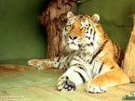

Зоопарк
Родителям нравится не меньше, чем детям. Опасность
представляют продавцы сладостей, встречающиеся на каждом
шагу, и отвлекающие чадо от знакомства с миром животных.
Если вашему ребенку в зоопарке интересней конфеты, чем звери, то в следующий раз надо хорошо подумать, а стоит ли туда идти.

Ленинградский зоопарк, открытый ещё в 1865 году, известен как популярное место
детского отдыха. Интересно здесь будет и взрослым. Зоопарк находится в центре города, легко доступен с точки зрения транспорта, расположен рядом с другими
петербургскими достопримечательностями — Петропавловской крепостью и
стрелкой Васильевского острова. Здесь можно не только посмотреть на самых
разных животных, но и увидеть конное шоу, покататься на пони, отпраздновать
день рождения ребёнка. Ленинградский зоопарк имеет богатые отделы приматов,
хищных животных, копытных и грызунов, отдел орнитологии и экзотариум.

Официальный сайт Ленинградского зоопарка: http://www.spbzoo.ru

Александровский парк

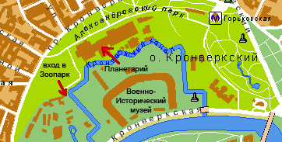

Рядом с Зоопарком расположен Санкт-Петербургский Планетарий.

В Звездном зале Планетария находится главный аппарат — «Планетарий», который воспроизводит на куполе важнейшие астрономические явления, доступные наблюдению невооруженным глазом: звездное небо Земли, суточное движение небесного свода, движение Солнца и планет, 17 туманностей и звездных скоплений, Млечный Путь. В обсерватории Планетария находится самый большой в городе телескоп-рефрактор, в который можно наблюдать Солнце, планеты, кометы, Луну, двойные звезды, галактики и туманности. Здесь же находится выставка движущихся фигур динозавров. Официальный сайт Санкт-Петербургского Планетария: http://www.planetary-spb.ru

Рядом с Зоопарком и Планетарием находится Военно-исторический музей. Около входа в музей в качестве экспонатов выставлена самая разная военная техника. Доступ к этим экспонатом свободный, поэтому ребёнку можно позволить на неё забраться.

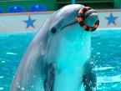

Дельфинарий

Пообщаться детям с морскими животными позволит Ленинградский дельфинарий. Здесь можно полюбоваться выступлениями дельфинов и морских львов, увидеть моржа и послушать песни белых китов.
На официальном сайте http://www.delfinary.ru/spb/ можно уточнить расписание представлений и найти схему проезда.
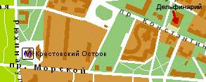

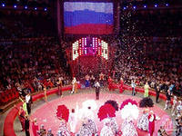
Цирк

Большим количеством развлекательных программ для детей и взрослых обладает Большой Санкт-Петербургский Государственный Цирк.
Он работает в старейшем в России каменном цирковом здании (наб. Фонтанки, 3), известном как «Цирк Чинизелли», построенном
ещё в 1877 году. Здесь же работает первый в мире Музей циркового искусства.. График представлений можно уточнить на официальном сайте цирка: http://circus.spb.ru

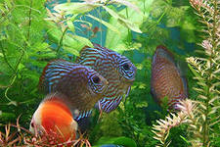

Океанариум

Новым детским центром развлечения в Санкт -Петербурге стал первый в России Океанариум. Коллекция Санкт-Петербургского океанариума содержит более 4,5 тысяч экземпляров рыб и водных беспозвоночных — всего более 150 видов. Посетители Океанариума могут увидеть как обитателей русских рек, так и рыб, живущих в реках тропических джунглей и в морских глубинах. На площади в 5000 квадратных метров расположены аквариумы с пираньями, тюленями, акулами.
Океанариум регулярно организует развлекательные и познавательные программы для детей. Он открыт ежедневно с 10:00 до 21:00. Официальный сайт: http://www.planeta-neptun.ru/oceanarium/index.html До Торгового Центра «Нептун», в котором располагается Океанариум, можно дойти пешком за 5–10 минут от ст. м. «Пушкинская».

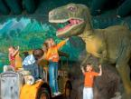
Дино-Парк

В Торговом Центре «Нептун» располагается аттракцион для детей Дино -Парк. В Дино-Парке представлены фигуры динозавров, с которыми дети могут не только фотографироваться, но и играть. Здесь можно кататься на карусели, проехаться на паровозике, резвиться в игровой комнате. Среди аттракционов есть автодром, тир, площадки для игровых видов спорта. Все аттракционы оформлены в едином стиле, соответствующем названию детского парка аттракционов. Стены комплекса увешаны лианами и украшены фигурами динозавров, фоном для развлечений служит пение птиц и рычание древних рептилий. Дино-Парк регулярно устраивает экскурсии и детские праздники. Официальный сайт Дино-Парка: www.dino-park.ru
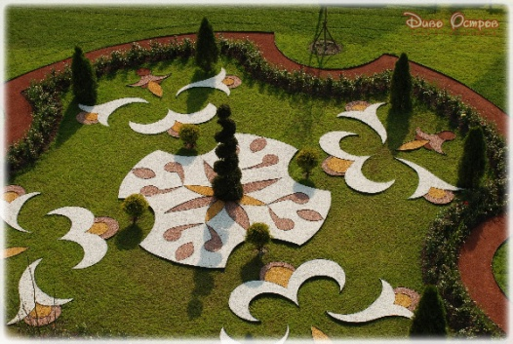

Парк «Диво Остров».

Богатым выбором детских и семейных аттракционов располагает Парк «Диво Остров». Это самый популярный комплекс аттракционов в Санкт-Петербурге. Он расположен около берега Финского залива в Приморском парке Победы у ст. м. «Крестовский Остров». Детская зона парка содержит такие аттракционы как качалки, крылатая карусель, тачки, поезд «Чух-Чух», авиаторы. Полный перечень развлечений парка можно узнать на его официальном сайте: http://www.divo-ostrov.ru

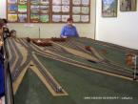
Музей железнодорожного транспорта

Среди множества музеев в Санкт-Петербурге есть и привлекательные с точки зрения детского досуга. Большинству мальчиков будет интересен Музей железнодорожного транспорта. Здесь находится экспонаты, связанные с развитием железных дорог в России. В отдельном зале расположены модели железнодорожных мостов. В выставочных залах находятся модели паровозов, тепловозов, электровозов, различных вагонов, служебных устройств, множество экспериментальных моделей, таких как поезд-шароид, аэропоезд, двухярусный туристический пассажирский вагон. Музей железнодорожного транспорта хранит уникальную модель сортировочной станции. Отдельный стенд представляет собой игрушечную ветку пассажирской железной дороги.
Музей железнодорожного транспорта располагается в 5 минутах ходьбы от ст. м. «Сенная Площадь» и «Садовая».

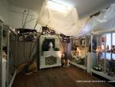
Музей кукол

Большинству девочек будет интересен Санкт-Петербургский музей кукол. В Большом и Малом выставочных залах регулярно проводятся тематические выставки. Здесь можно увидеть самые разные куклы, некоторые их которых можно и приобрести. Сотрудники музея проводят интересные экскурсии, рассказывают об истории создания кукол, способах их производства.

Кукольный театр и театр юного зрителя.

В этих театрах работают взрослые люди. И творческие взрослые люди. Конечно, постановки для детей очень интересны детям, но, наверняка, взрослые тоже найдут для себя в них что-нибудь интересное. Шутки и некоторые сценки приведут родителей в восторг. Большой и разнообразный репертуар театра кукол позволит вам выбрать то, что интересно именно вашему ребенку.
Большой театр кукол находится в старинном доме с гранитными облицовками и атлантами на ул. Некрасова, 10, бывшей Бассейной улице. Этот старинный дом был построенн в начале прошлого века архитектором Иваном Володихиным.
Один из старейших театров "Большой театр кукол" расположился именно там. Каждый, кто приходит в "Большой Театр Кукол" уносит с собой массу приятных впечатлений.

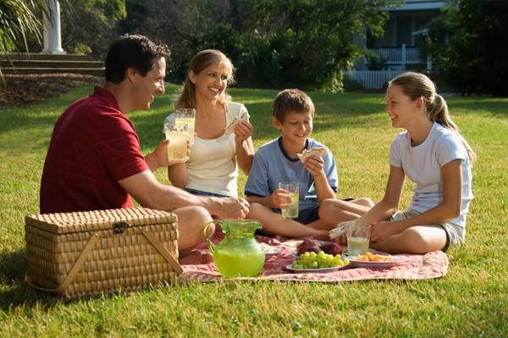
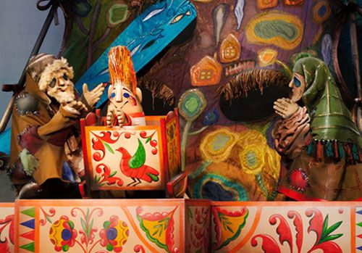
Пикник в лесу.

Если есть машина или известны пути достижения цели на общественном транспорте, то даже приготовление незамысловатых сосисок превращается в событие. А сбор грибов, желудей, листиков дарит еще и развлечение по возвращению домой. Из минусов этого мероприятия то, что городские жители очень устают от такого отдыха и больше ни на что сил не хватает.
Прогулки на ближайший водоем. Можно просто покидать камешки, можно покормить птичек. Для склонных к созерцанию, просто посмотреть вдаль. Летним вечером отдохнуть от жары и покормить комаров. Из отрицательных моментов - жаль, что зачастую городские водоемы находятся в столь плачевном санитарном состоянии, что из приятной это прогулка может легко превратиться в неприятную.

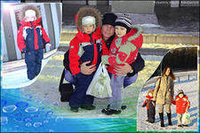

Зимние прогулки.

Кататься на санках можно отлично всей семьей по очереди. Лепить снеговика всем вместе, играть в снежки против кого-то. Только нужен снег и мороз.

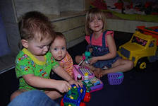

Ходим в гости/приглашаем в гости друзей с детьми.

Если дети находят общий язык, то и родители тоже отлично проводят время. Желательно заранее провести разъяснительные беседы со своим ребенком, что можно и чего нельзя делать в гостях, или как нужно принимать гостей. Тонким местом в этом мероприятии является именно нахождение детьми общего языка.

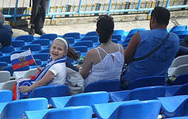

Спортивные мероприятия.

Соревнования по футболу, баскетболу, бильярду и пр. интересно смотреть «вживую», даже если вы не являетесь фанатом этого вида спорта. Эмоции, которые присутствуют в зале не оставят равнодушным никого. Но надо быть готовым уйти, хотя бы одному из родителей, если ребенку не понравится.
Культурная программа
Вариантов здесь множество - театры, в которых в дни школьных каникул идет много детских спектаклей, кинотеатры и цирки. Можно купить ребенку абонемент в бассейн или на каток — пусть займется спортом. Это на время. А потом, если ему понравится, он может и продолжить свои занятия. Поводите ребенка по музеям и выставкам. Это будет не только интересно, но и полезно. В общем, программу составить несложно, было бы время. А вот с ним как раз обычно возникают проблемы.
Не отчаивайтесь, а постарайтесь найти выход из этой ситуации. Попытайтесь договориться с другими родителями и составьте «график дежурств». Уйти пораньше с работы один раз гораздо проще, чем получить отпуск на неделю. А чем больше родителей вам удастся подключить, тем легче вам будет организовать детский досуг.

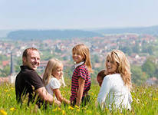

К бабушке
Хорошо, если бабушка живет в деревне. Тогда в каникулы ребенок вдоволь нагуляется, подышит свежим воздухом и покатается на санках. Только убедитесь, что в деревне у бабушки есть другие дети и что ваш ребенок с ними дружит. Иначе каникулы для него превратятся в наказание. Занятая домашними делами бабушка не станет развлекать внука, а сидеть в деревенском доме одному достаточно скучно. Если бабушка живет в городе, то, приехав к ней, ваш ребенок точно так же будет сидеть дома, с той лишь разницей, что бабушка не будет водить его по выставкам и музеям.

